# Экзамен

**Сверстайте сайт по макету, используя изученные технологии и приёмы в вёрстке (любые на Ваш выбор)…**

**Простое (ОБЯЗАТЕЛЬНОЕ) задание:** 

1. **Сверстайте сайт по макету под экран ПК с шириной 1200px и более -** <https://cloud.mail.ru/public/2UU4/WpKLhAnyq>
2. **макет в формате figma и подготовленные изображения в папке fin -**

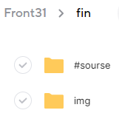

1. **при желании макет можно использовать другого автора, в этом случае в футоре своего проекта ОБЯЗАТЕЛЬНО указать ссылку на файл оригинала**

**Сложное (НЕ ОБЯЗАТЕЛЬНОЕ) задание:** 

1. **Подготовьте адаптивный сайт по выбранному макету**

**В отчёте (дополнительное поле при отправке отчёта) пришлите URL вашей экзаменационной работы…**

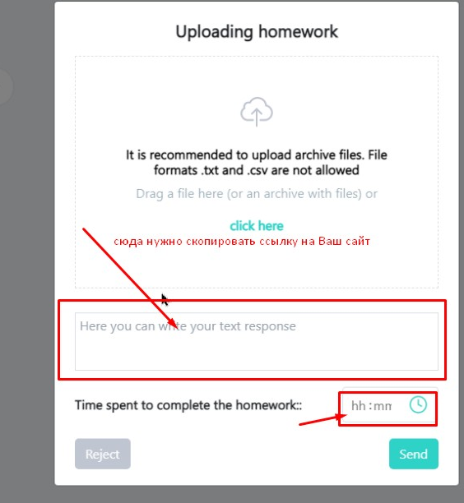

## Полезно

* <https://webref.ru/> – сайт-справочник
* <https://www.iloveimg.com/ru> - оптимизация изображений online
* Интеллект-карта курса – <https://goo.su/front>